Opgave 1
Ud fra motormærkepladen skal følgende aflæse:
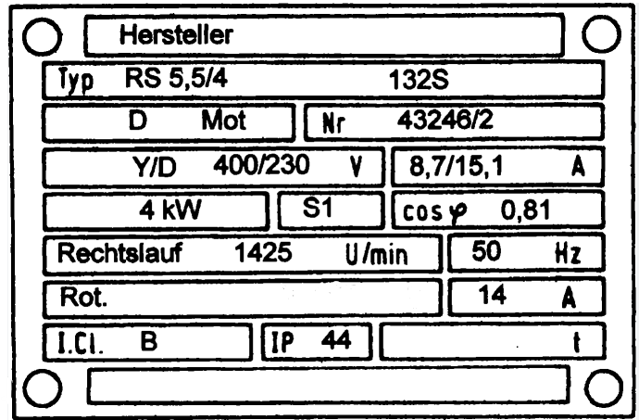
- Hvad kan man aflæse ud fra motorens type nummer?

- Hvilken effekt er det der bliver oplyst på mærkepladen?

- Hvordan kan man se hvordan motoren skal kobles?

- Hvad skal termorelæet indstilles på?

- Hvilket omdrejningstal er det der bliver oplyst på mærkepladen ?

            - Statorens omdrejningstal
            - rotorens omdrejningstal

- Hvordan finder man faseforskydningsvinklen?

- Hvorstor en startstrøm vil denne motor starte med ved direkte start

Opgave 2
På en mærkeplade er følgende oplyst:
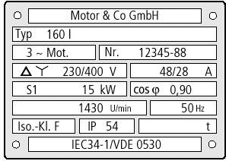

Der skal være formler der hvor der skal fortages udregninger.

- Hvad er dette for en motor?

- Hvordan skal denne motor kobles?

- Beregn den tilførte effekt

- Angiv antal poltal

- Angiv antal polpar

- Hvad er motorens synkrone omløbstal?

- Beregn slippet?

- Hvor stort er slippet i %?

- Beregn virkningsgraden

- Hvor stor en smelte sikring, skal der placeres i gruppetavlen?

- Tegn en skitse af motorens klemrække med hvordan den skal kobles?

Opgave 3
På en mærkeplade er følgende oplyst:
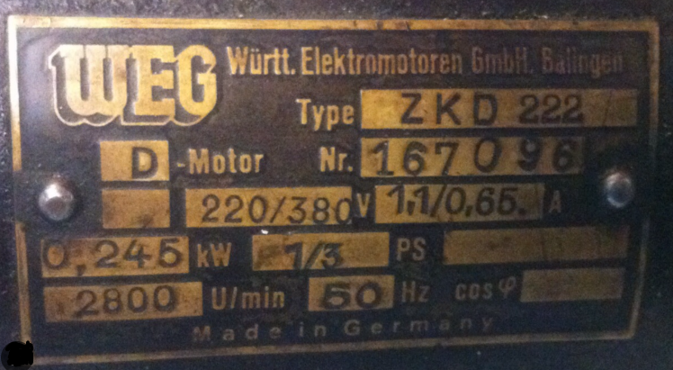

Der skal være formler der hvor der skal fortages udregninger.

- Hvad er dette for en motor?

- Hvordan skal denne motor kobles?

- Beregn den tilførte effekt cosφ = 0,65

- Angiv antal poltal

- Angiv antal polpar

- Hvad er motorens synkrone omløbstal?

- Beregn slippet?

- Hvor stort er slippet i %?

- Beregn virkningsgraden

- Hvor stor en smelte sikring, skal der placeres i gruppetavlen?

- Tegn en skitse af motorens klemrække med hvordan den skal kobles ?

